รายงานการปฏิบัติราชการประจำ เดือน กุมภาพันธ์ 2567
สถานีตำรวจภูธรปากรอ
งานกิจการพลเรือน
“ร่วมกับเครือข่ายตำบลป่าขาด ออกตรวจตราพื้นที่”

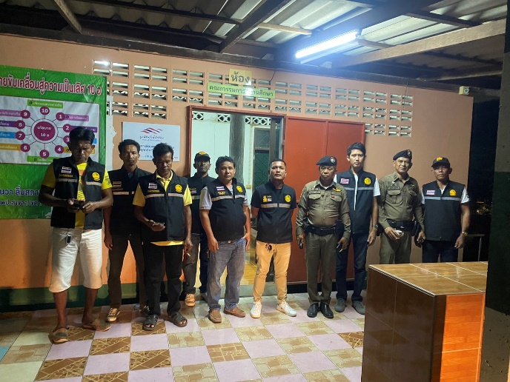
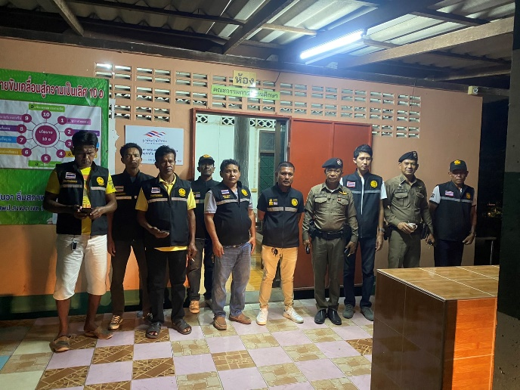
เมื่อวันที่ 27 กุมภาพันธ์ 2567 เวลา 20.30 น. ภายใต้อำนวยการของ พ.ต.ท.สมคิด เทพเพชร สว.สภ.ปากรอ/หน.ตชส.สภ.ปากรอ มอบหมายให้ ร.ต.ท.สุขสันต์ วงษ์นุ่น รอง สว.(ป.) สภ.ปากรอ/ รอง หน.ตชส. สภ.ปากรอ พร้อมด้วยชุด ตชส. ร่วมกับฝ่ายกำนัน-ผู้ใหญ่บ้าน ฯลฯ ตำบลป่าขาด ออกตรวจตราพื้นที่และตรวจความเรียบร้อยภายใน ร.ร.วัดสว่างอารมณ์ ม.5 ต.ป่าขาด อ.สิงหนคร จว.สงขลา เพื่อป้องกันการก่ออาชญากรรม
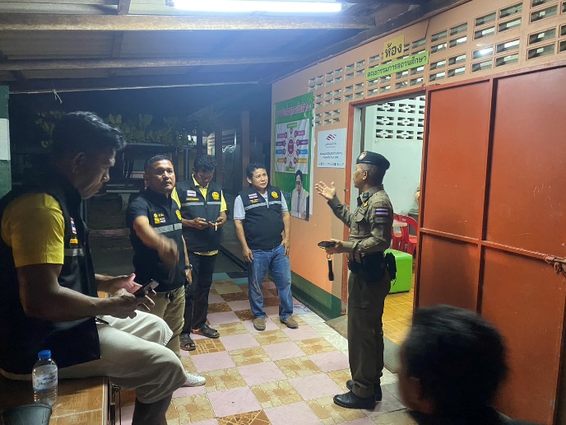
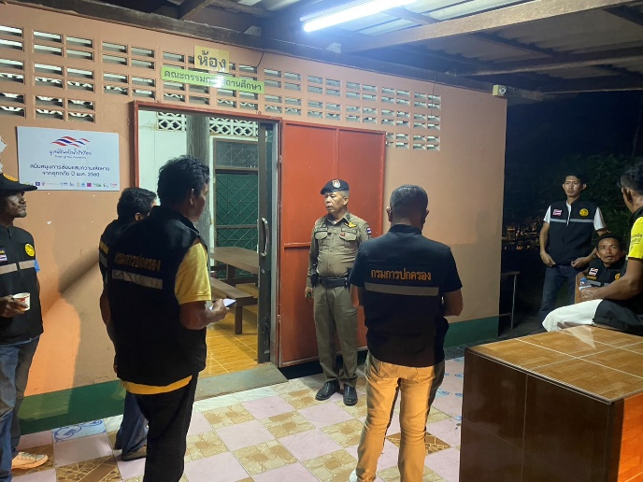
งานกิจการพลเรือน
“ร่วมกับเครือข่ายตำบลปากรอ ออกตรวจตราพื้นที่/ตั้งจุดสกัด”
เมื่อวันที่ 17 กุมภาพันธ์ 2567 เวลา 20.30 น. ภายใต้อำนวยการของ พ.ต.ท.สมคิด เทพเพชร สว.สภ.ปากรอ/หน.ตชส.สภ.ปากรอ มอบหมายให้ ร.ต.ท.สุขสันต์ วงษ์นุ่น รอง สว.(ป.) สภ.ปากรอ/รอง หน.ตชส.สภ.ปากรอ พร้อมด้วยชุด ตชส. ร่วมกับฝ่ายกำนัน-ผู้ใหญ่บ้าน ตำบลปากรอ ออกตรวจตราพื้นที่/ตั้งจุดสกัด อำนวยความสะดวกด้านการจราจรและป้องกันการก่ออาชญากรรมในพื้นที่รับผิดชอบ บริเวณหน้าโรงเรียนวัดบ่อทรายเจริญธรรม ม.2 ต.ปากรอ อ.สิงหนคร จว.สงขลา
